## ****HƯỚNG DẪN XỬ LÝ MÁY HỦY TÀI LIỆU BỊ KẸT GIẤY NHANH NHẤT****

## **Máy hủy giấy, máy hủy tài liệu là một công cụ vô cùng hiệu quả trong việc xử lý tài liệu, giúp ngăn chặn các thông tin quan trọng, các bí mật của doanh nghiệp bị lọt ra ngoài vào kẻ xấu. Tuy vậy, trong quá trình sử dụng việc hủy giấy quá công suất của máy cũng như không được bảo dưỡng định kỳ hoặc bảo trì không đúng cách có thể dễ dẫn đến việc máy bị kẹt giấy trong lúc vận hành. Quý khách có thể tham khảo ngay trong nội dung dưới đây để có thể nhanh chóng xử lý giúp thiết bị hoạt động bình thường trở lại trong khoảng thời gian sớm nhất.**

## https://mayhuyhsm.vn/image/huong-dan-khac-phuc-may-huy-tai-lieu-bi-ket-giay-khi-huy-1edte2y.jpg

**- Nguyên nhân khiến máy hủy tài liệu bị kẹt:**

Các loại máy hủy tài liệu, hủy giấy thông thường hay các Máy hủy giấy công nghiệp khi bị kẹt thường do một số nguyên nhân sau đây:

* Các loại tài liệu cho vào máy được làm từ những chất liệu không phù hợp, chẳng hạn như giấy quá dày, giấy bìa cứng, nhựa, giấy còn lẫn ghim kẹp hay có keo dính...
* Giấy cho vào máy bị nhăn, có nếp gấp.
* Lượng giấy cho vào máy vượt quá dung lượng tối đa máy có thể xử lý.
* Cho thêm giấy liên tục trong khi lượng giấy cũ vẫn chưa được cắt, hủy xong.
* Tập giấy cho vào máy hủy tài liệu bị để nghiêng, lệch về một phía.
* Máy hủy giấy bị thiếu dầu, không được vệ sinh và bảo dưỡng đúng cách.
* Thùng chứa giấy quá đầy.

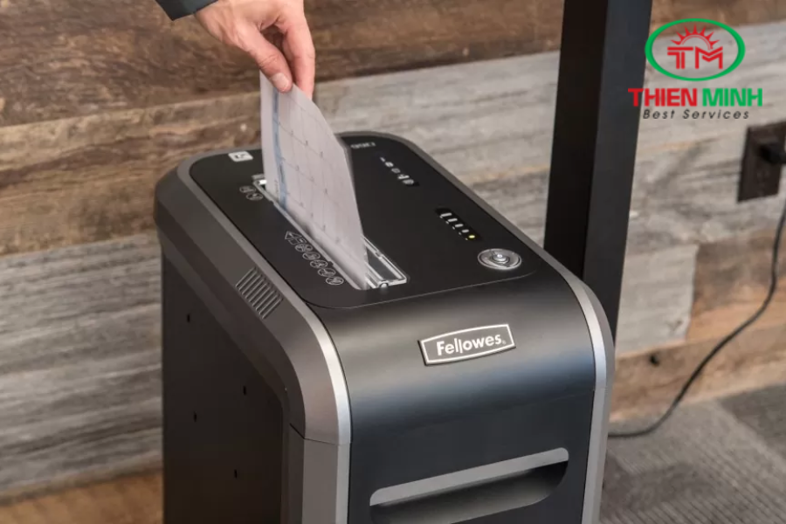

may-huy-giay-van-phong-chuyen-nghiep

Những lỗi kể trên đều là những lỗi cơ bản, thường xuyên xảy ra nếu không chú ý. Việc phát sinh vấn đề trong quá trình vận hành máy sẽ khiến máy hủy tài liệu bị kẹt giấy, làm công việc bị gián đoạn, mất nhiều thời gian hơn để xử lý, từ đó dẫn đến hiệu quả làm việc bị giảm sút.

## Cách khắc phục máy hủy tài liệu bị kẹt giấy khi hủy:

Khi máy hủy của bạn bị kẹt giấy, đừng quá lo lắng vì bạn có thể khắc phục sự cố này theo một số hướng dẫn sau:

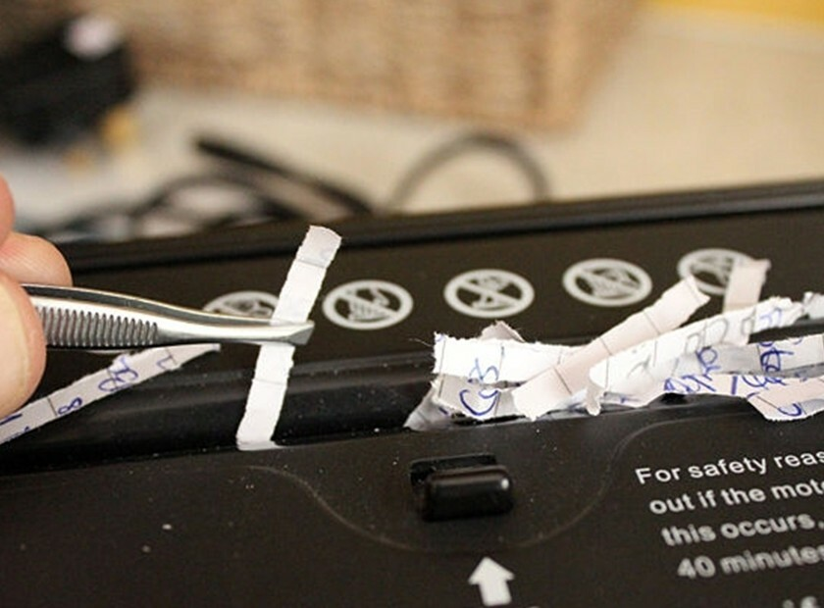  
***Hướng dẫn khắc xử lý nhanh máy hủy tài liệu bị kẹt giấy***

* **Bước 1:** Rút phích cắm của máy hủy tài liệu ra khỏi nguồn điện để đảm bảo an toàn trong quá trình sửa chữa. Lưu ý không được sờ tay vào lưỡi cắt vì việc này có thể khiến bạn bị thương.
* **Bước 2:**Tiếp theo là tháo phần nắp của máy hủy tài liệu ra.
* **Bước 3:** Dùng nhíp để lấy các mảnh vụn từ phần lưỡi cắt của máy hủy tài liệu, thao tác này giúp loại bỏ đi những mảnh vụn phía trên, qua đó giúp bạn xử lý những mảnh vụn còn sót lại một cách dễ dàng hơn.
* **Bước 4:** Tiếp tục lấy các dải giấy vụn ra. Nên kéo từ từ và nhẹ nhàng các mảnh vụn từ trái qua phải hoặc ngược lại để cách mảnh vụn không bị đứt đoạn.
* **Bước 5:** Trong quá trình lấy giấy bị kẹt, nếu có những mảnh giấy bị cuộn tròn vào phía trong mà không thể lôi ra được thì bạn có thể dùng một con dao sắc cắt chúng rồi sau đó kéo mạnh chúng ra nhé.
* **Bước 6:**Sau khi các mảnh giấy vụn đã được lấy ra hết, có thể lắp phần đầu của máy trở lại và bật công tắc nguồn rồi kiểm tra lại xem máy đã hoạt động bình thường hay chưa. Thực hiện thao tác hủy giấy một lần nữa để xử lý tuyệt đối các mảnh vụn còn sót lại.

Trên đây là một số thao tác giúp khắc phục sự cố khi máy hủy của bạn bị kẹt giấy. Hy vọng những kĩ năng này sẽ giúp quý khách xử lý các lỗi phát sinh trong quá trình vận hành của máy một cách nhanh chóng và hiệu quả.

**Công nghệ THIÊN MINH - Cung cấp máy hủy giấy uy tín chính hãng tại TP.HCM**

Hiện nay, trên thị trường có rất nhiều điểm cung cấp máy hủy giấy, trong đó có không ít các đơn bị bán những mặt hàng không rõ nguồn gốc, kém chất lượng khiến người mua phải luôn bị trục trặc trong quá trình sử dụng.

Đến với **Công Nghệ THIÊN MINH** chúng tôi, quý khách hàng có thể hoàn toàn an tâm khi chọn mua những sản phẩm mà chúng tôi cung cấp. Thiên Minh chúng tôi tự hào là đơn vị chuyên nhập khẩu và phân phối các sản phẩm máy hủy giấy công nghiệp chính hãng, cam kết hàng đạt chuẩn chất lượng cùng mức giá tốt nhất cho người tiêu dùng.

Thông tin liên hệ:

CÔNG TY TNHH PHÁT TRIỂN CÔNG NGHỆ THIÊN MINH

**Địa chỉ**: 57 Đường số 2, P. An Lạc, Q. Bình Tân, TP.HCM

**Hotline: 0902 310 648 – 0913 144 145**

**Email**: thienminhkd2@gmail.com

**Website**: thienminhoffice.com

Công Nghệ Thiên Minh – là đối tác tin cậy của bạn trong việc bảo mật thông tin!